新 书 推 荐

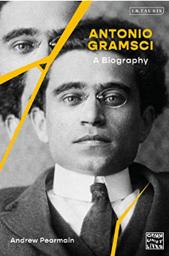
中文书名：《安东尼诺·葛兰西:传记》
英文书名：Antonio Gramsci: A Biography
作 者：Andrew Pearmain
出 版 社：Bloomsbury Publishing Plc
代理公司：ANA/Jessica Wu
页 数：256页
出版时间：2020年8月
代理地区：中国大陆
审读资料：电子稿
类 型：传记

内容简介：

二十世纪最重要的马克思主义哲学家之一、意大利哲学家/政治家安东尼诺·葛兰西（1891 - 1973 年）的历史传记。

在安东尼诺·葛兰西的第一本传记出版 50 年后，安德鲁·皮尔曼重新开始探究葛兰西从童年到在当时新成立的意大利共产党任职的生活；涵盖他在图里迪巴里被监禁直到去世的那段时期。作为大受欢迎的《共产主义生活》 系列图书之一，这本书突出了意大利和俄罗斯近期的档案研究结果，含有葛兰西和舒赫特家族公布的材料。

作者简介：

安德鲁·皮尔曼(Andrew Pearmain)拥有英国东英吉利大学授予的历史学博士学位，以前出版过关于葛兰西的几篇文章和一本书。在1999 - 2003 年的四年间，他曾担任诺维奇市工党议员，目前在参与智库温室项目。

谢谢您的阅读！

请将反馈信息发至：吴伊裴（Jessica Wu）
安德鲁·纳伯格联合国际有限公司北京代表处
北京市海淀区中关村大街甲59号中国人民大学文化大厦1705室
邮编：100872
电话：010-82449901
传真：010-82504200
Email：jessica@nurnberg.com.cn
网址：http://www.nurnberg.com.cn
微博：http://weibo.com/nurnberg
豆瓣小站：http://site.douban.com/110577/

